光纤收发器
产品描述
HTXD-ND100M/1000M系列光纤收发器是武汉华通鑫达科技有限公司使用自主开发的专用集成电路研制生产的高性能传输设备。它可在光纤上完成收、发双向的以太网光、电信号转换，实现以太网链路最远120公里的接入能力。该系列产品是性价比极高的可网管收发器，定位于宽带网络接入市场，能够为用户提供电信级运营服务的城域宽带光纤网络解决方案。

产品特点

- 支持远端网管控制功能：设置以太网端口的工作模式、远端系统复位、远端设备信息查看、当前告警浏览等功能，方便维护调试；
- 以太网光口固定100Mbps速率，电口速率可调并支持双绞线交叉/直连自动识别，方便客户使用；
- 传输距离分为：多模连接，传输距离最远可达5公里；单模连接，传输距离最远可达120公里；
- 可以成对使用，也支持与其他厂家支持100Base-FX光纤传输标准的同类设备互通；
- 局端插卡支持与本公司其它卡式设备混插于Frame机框，可实现统一管理；
- FT400S扩展4个以太口，可以作为交换机功能使用，也可以划分VLAN做隔离；
- KFT100-2、KFT100S-2在单一板块上集成了两路光纤收发器，大大提高了局端光纤收发器的端口密度；
- 光口双纤/单纤可选，台式机/16口机架可选；
- 符合IEEE802.3u（10/100Base-TX、10/100Base-FX； 100Base-TX、100Base-FX）国际标准；
- 适应多种电源环境，DC48V、AC220V或双电源(DC48V和AC220V)
产品明细

设备名称 | 光口 | RJ45口 | 远端管理 | 结构
HTXD-ND100M | 1 | 1 | 有 | Mini桌面型
HTXD-ND200M | 1 | 1 |  | Mini桌面型
HTXD-ND1000M | 1 | 4 |  | Mini桌面型
HTXD-KD100M | 1 | 1 | 有 | 集中式插卡
HTXD-KD200M | 2 | 2 | 有 | 集中式插卡
HTXD-KD1000M | 1 | 1 |  | 集中式插卡

产品图片
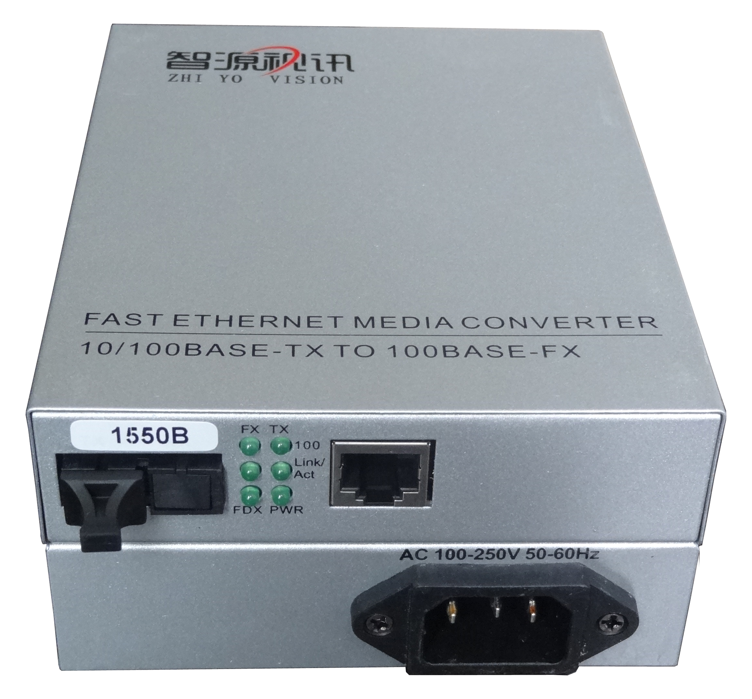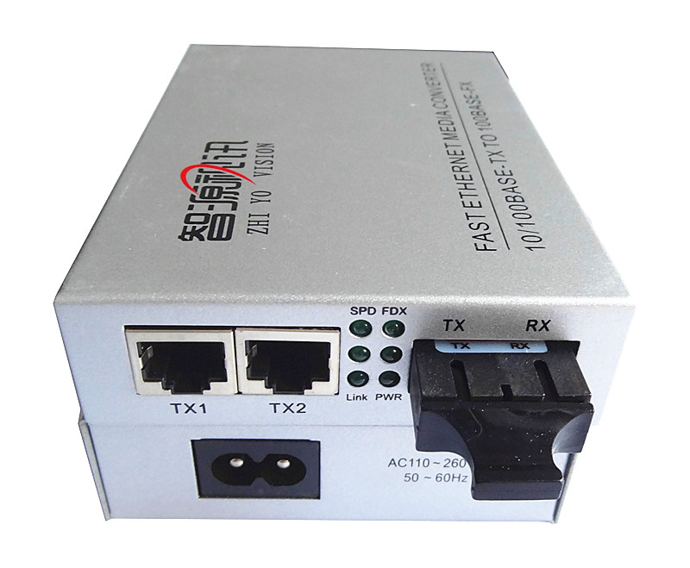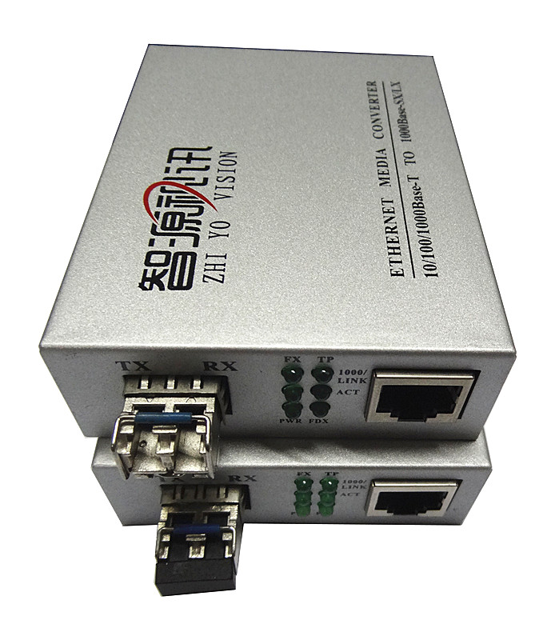
ZYO-ND100M ZYO-ND200M ZYO-WD1000M-LC

产品应用

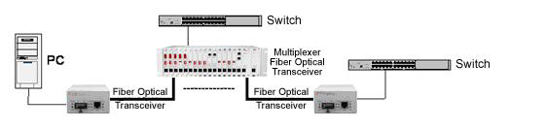

产品应用1
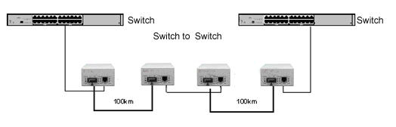

产品应用2

技术指标
以太网电接口
符合标准：IEEE802.3、IEEE802.3u、IEEE802.3x
速率：10Mbps,100Mbps，10/100Mbps，全双工/半双工自适应
物理接口：RJ45
光纤接口
物理接口：ST、SC、FC可选
工作模式：多模850nm 1310nm和单模1310nm 1550nm
工作环境
环境温度：0℃~45℃
相对湿度：≤90%（35℃时）

供电条件
直流供电电压：DC48V，容差范围 -36V~-72V
交流供电电压：220VAC±20%，50Hz
功耗：≤ 5W

